“球约”约球微信小程序

软件测试报告


课 程： 软件工程导论
题 目： 约球微信小程序设计与开发
专 业： 软件工程
小 组： G06
班 级： 1704/1701/1702
小组成员：李骏 31701352(组长)
周南 31701332
林豪31701353
软件测试报告(STR)
说明：
1.《软件测试报告》(STR)是对计算机软件配置项CSCl,软件系统或子系统，或与软件相关项目执行合格性测试的记录。
2.通过STR，需方能够评估所执行的合格性测试及其测试结果。

编号 | 修改章节名称 | 说明 | 修订日期 | 版本号 | 修订人 | 发布日期
01 | 部分 | 新建 | 20190526 | v1.0 | 林豪 | 20190526
02 | 部分 | 修改 | 20190526 | V2.0 | 周南 | 20190526
03 | 部分 | 修改 | 20190602 | V3.0 | 林豪 | 20190602

目录
“球约”约球微信小程序 1
软件测试报告 1
1引言 4
1.1标识 4
1.2系统概述 4
1.3文档概述 4
2引用文件 4
3测试结果概述 5
3.1对被测试软件的总体评估 5
3.2测试环境的影响 5
3.3改进建议 5
4详细的测试结果 5
5测试记录 7
6评价 8
6.1能力 8
6.2缺陷和限制 8
6.3建议 8
6.4结论 8
7测试活动总结 8
7.1人力消耗 8
7.2物质资源消耗 9
8注解 10
附录 10

1引言

1.1标识
标题：《软件测试报告》
简称：STP
版本号：3.0

1.2系统概述
该约球小程序系统主要用途是为那些寻求打球资源的篮球爱好者提供一个平台寻找球场资源，人力资源等系列打球资源，同时添加系列评分，标签，信誉等功能，增加篮球社交的趣味性。
投资方：本小组成员。
需方：杨枨老师和广大篮球爱好者
用户：广大篮球爱好者
开发方：本小组成员
支持机构：杨枨老师
运行现场：已完成需求分析和可行性报告和详细设计和总体设计和软件测试计划。

1.3文档概述
本文档给出了根据软件测试计划进行测试的结果。

2引用文件
参考资料：
张海藩，牟永敏. 《软件工程导论（第6版）》. 北京:清华大学出版社，2013
王延平 《21天精通微信小程序开发》 北京:电子工业出版社 2017.2
微信小程序官方开发指南 https://developers.weixin.qq.com
Kyle Simpson 《你不知道的JavaScript》北京:人民邮电出版社 2015.4
GB T-8567-2006计算机软件文档编制规范

3测试结果概述

3.1对被测试软件的总体评估
所测试的G06小组开发的微信小程序BALL_DATE探索、约球基本功能尚可完成，群组、我的功能有较大缺陷，主要是由于开发时间的约束尚未完成。
缺陷包括了：
3.1.3 发起人/邀请人区分
3.2.1 发起人权限
3.3.1/3.3.2 评价输入有效性
3.3.3 评价反馈
4.1.1/4.1.2 身高输入有效性
4.2.1 查看基本信息
4.3.1 查看他人评价
4.4.1 查看你标签
推荐更正方案：加快开发速度。

3.2测试环境的影响
本测试采用了微信开发者平台提供的11种机型;
包含如下：
iphone 5 | iphone 6 | iphone7 | iphone7 plus | iphone x | nexus 5 | nexus 5x | nexus6 | ipad air 2 | ipad pro 10.5inch | ipad pro 12.9inch

3.3改进建议
1.总体UI的美化
2.搜索到所需位置后，地图应同步到所需位置
3.日期设置不合理，存在能够在过去的时间建立球约的情况
4.加快未开发功能的开发速度

4详细的测试结果

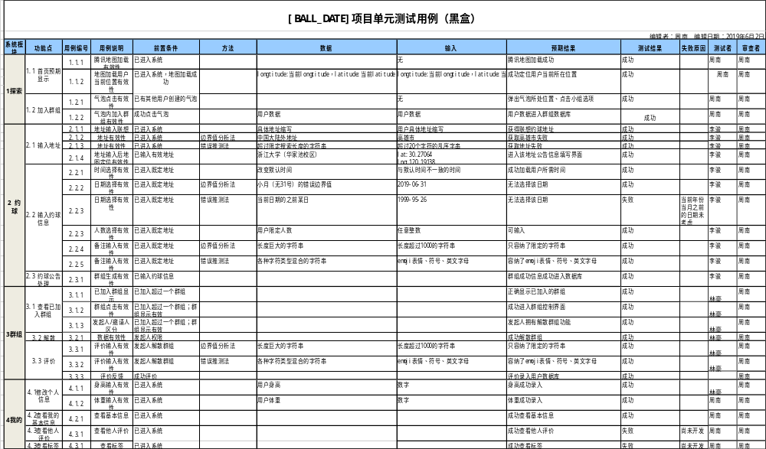
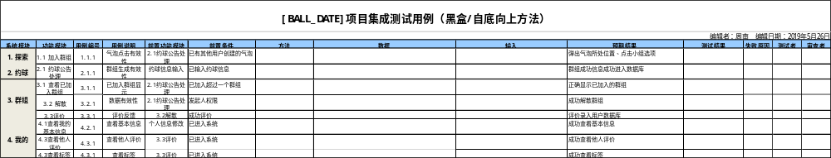
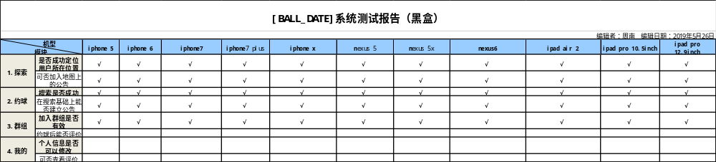

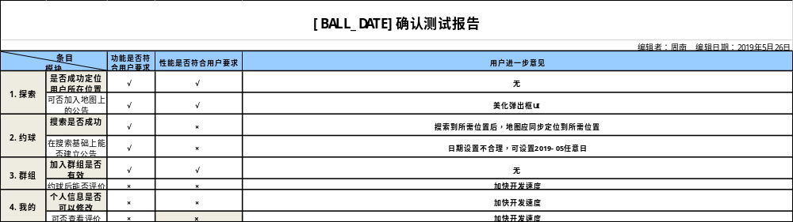

5测试记录

编号 | 测试类型 | 机型 | 测试日期时间 | 测试地点 | 执行人 | 见证者
01 | 单元测试 | 微信开发者平台提供的的11种机型 | 20190526 | 明德610/613 | 周南/李骏/林豪 | 周南/李骏/林豪
02 | 集成测试 | 微信开发者平台提供的的11种机型 | 20190526 | 明德610/613 | 周南/李骏/林豪 | 周南/李骏/林豪
03 | 系统测试 | 微信开发者平台提供的的11种机型 | 20190526 | 明德610/613 | 周南/李骏/林豪 | 周南/李骏/林豪
04 | 确认测试 | Iphone7plus | 20190526 | 明德610/ | 黄寅佐 | 周南

6评价

6.1能力
尚且能够提供简便的登入模式（通过微信小程序），基本满足了约球及探索功能，但用户间的交互仍有不足。

6.2缺陷和限制
1.尚未实现个人信息的扩展
2.尚未实现发起者/加入者权限的分离

6.3建议
加快整体开发速度

6.4结论
应当加快整体的开发速度，匹配原有的进度计划。

7测试活动总结

7.1人力消耗
其他项目 |  | 金额（元）
办公费 | 人工费  (按照每小时68元的薪资标准，每人开发时间为一个月，每月工作20天计算) | 68（元/时）*5（天/周）*4（周/月）*8（小时/天）*3人=32640元 | 共32640元
团队建设费 |  | 1000元
资料费 | 《你不知道的JavaScript》 | 139 | 共337.1
资料费 | 《你不知道的JavaScript》 | 39.5*3 | 共337.1
资料费 | 《软件工程导论》 | 39.5*3 | 共337.1
资料费 | 《21天精通微信小程序开发》 | 39.5*3 | 共337.1
资料费 | 《21天精通微信小程序开发》 | 35.8 | 共337.1
资料费 | 《从零开始学微信小程序开发》 | 35.8 | 共337.1
资料费 | 《从零开始学微信小程序开发》 | 43.8 | 共337.1
总计3项 |  | 共33977.1元

7.2物质资源消耗
设备项目 |  |  |  | 金额（元）
个人所需pc机4台 | 3台笔记本，支持系统：windows、linux |  |  | 0
个人所需pc机4台 | 1台mac，支持系统：ios |  |  | 0
项目所需测试用手机3台 |  | 2部手机，支持系统：Android |  | 0
 |  | 一部苹果手机，支持系统：ios |  | 0
项目用到的软件 |  |  | GitHub Desktop | 总计0元
 |  |  | 微信web开发者工具 | 总计0元
 |  |  | Axure RP 8 | 总计0元
 |  |  | Visual Studio Code | 总计0元
 |  |  | XMind 8 Update 7 | 总计0元
 |  |  | ….. | 总计0元
总计3项 |  |  |  | 共0元

8注解
本章应包含有助于理解本文档的一般信息(例如背景信息、词汇表、原理)。本章应包含为理解本文档需要的术语和定义，所有缩略语和它们在文档中的含义的字母序列表。

附录
附录可用来提供那些为便于文档维护而单独出版的信息(例如图表、分类数据)。为便于处理，附录可单独装订成册。附录应按字母顺序(A,B等)编排。

